Министерство образования Республики Беларусь

Учреждение образования «Белорусский государственный университет

информатики и радиоэлектроники»

Факультет компьютерных систем и сетей

Кафедра вычислительных машин систем и сетей

Дисциплина: Базы данных

**ОТЧЕТ**

по контрольной работе

Студент: гр. 450504

Павец Н. К.

Руководитель: старший преподаватель

Калабухов Е. В.

ER - схема

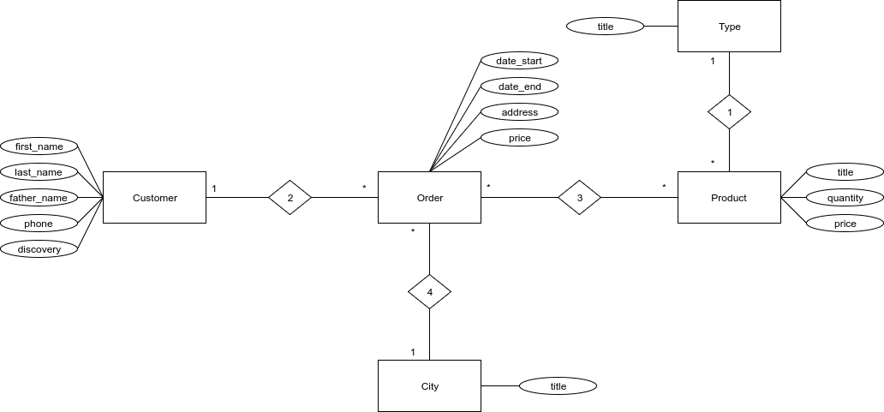

Создание таблиц

DROP TABLE CITIES;

CREATE TABLE CITIES

(

ID NUMBER(9) NOT NULL,

TITLE VARCHAR2(255) NOT NULL,

CONSTRAINT CITY_TITLE_UK UNIQUE (TITLE),

CONSTRAINT CITY_ID_PK PRIMARY KEY (ID)

);

DROP TABLE CUSTOMERS;

CREATE TABLE CUSTOMERS

(

ID NUMBER(9) NOT NULL,

FIRST_NAME VARCHAR2(255) NOT NULL,

LAST_NAME VARCHAR2(255) NOT NULL,

FATHER_NAME VARCHAR2(255) NOT NULL,

PHONE VARCHAR2(255) NOT NULL,

DISCOVERY NUMBER(9),

CONSTRAINT CUSTOMER_ID_PK PRIMARY KEY (ID)

);

DROP TABLE P_TYPES;

CREATE TABLE P_TYPES

(

ID NUMBER(9) NOT NULL,

TITLE VARCHAR2(255) NOT NULL,

CONSTRAINT P_TYPES_UK UNIQUE (TITLE),

CONSTRAINT P_TYPES_ID_PK PRIMARY KEY (ID)

);

DROP TABLE PRODUCTS;

CREATE TABLE PRODUCTS

(

ID NUMBER(9) NOT NULL,

TITLE VARCHAR2(255) NOT NULL,

QUATITY NUMBER(9),

PRICE NUMBER(9, 2),

P_TYPE_ID NUMBER(9) NOT NULL,

CONSTRAINT PRODUCT_ID_PK PRIMARY KEY (ID),

CONSTRAINT PRODUCT_P_TYPE_FK FOREIGN KEY (P_TYPE_ID) REFERENCES P_TYPES

);

DROP TABLE ORDERS;

CREATE TABLE ORDERS

(

ID NUMBER(9) NOT NULL,

DATE_START DATE,

DATE_END DATE,

ADDRESS VARCHAR2(255) NOT NULL,

PRICE NUMBER(9, 2) NOT NULL,

CUSTOMER_ID NUMBER(9) NOT NULL,

CITY_ID NUMBER(9) NOT NULL,

CONSTRAINT ORDER_ID_PK PRIMARY KEY (ID),

CONSTRAINT ORDER_CUSTOMER_FK FOREIGN KEY (CUSTOMER_ID) REFERENCES CUSTOMERS,

CONSTRAINT ORDER_CITY_FK FOREIGN KEY (CITY_ID) REFERENCES CITIES

);

DROP TABLE ORDER_PRODUCT;

CREATE TABLE ORDER_PRODUCT

(

ID NUMBER(9) NOT NULL,

ORDER_ID NUMBER(9) NOT NULL,

PRODUCT_ID NUMBER(9) NOT NULL,

CONSTRAINT ORDER_PRODUCT_ID_PK PRIMARY KEY (ID),

CONSTRAINT ORDER_PRODUCT_ORDER_FK FOREIGN KEY (ORDER_ID) REFERENCES ORDERS,

CONSTRAINT ORDER_PRODUCT_PRODUCT_FK FOREIGN KEY (PRODUCT_ID) REFERENCES PRODUCTS

);

Реляционная модель

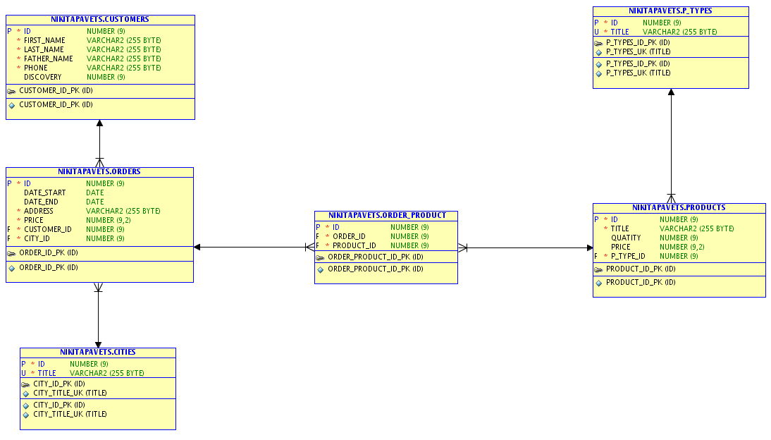

Запрос

SELECT DISTINCT cus.first_name, cus.last_name, cus.discovery

FROM customers cus

INNER JOIN orders ord

ON ord.customer_id = cus.id

ORDER BY cus.discovery DESC;

